Ultra Langie SIM karta
LANGIE ULTRA SIM je ultimátna SIM karta s predplateným objemom dát 500MB s podporou - 2G/3G/4G/LTE pre preklad v 150 krajinách s platnosťou do 10 rokov alebo do vyčerpania dát.

Pred vložením SIM karty do zariadenia je potrebné vybrať vhodnú veľkosť SIM karty. Po vybratí veľkosti vložte SIM kartu do slotu v zariadení. Langie používa veľkosť Nano SIM.
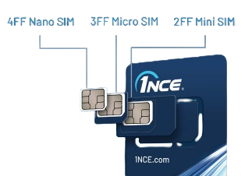

Nastavenie APN pre Langie S3:
Keď je SIM karta vložená v prekladači Langie S3, tak je potrebné nastaviť mobilný prístupový bod (APN) pre operátora 1nce.
Zapnite prekladač Langie. Následne prejdite do nastavení a zvoľte nastavenie „Mobilná sieť“. Kliknite na názov 1nce.net a vyberte možnosť APN.
Pre pridanie nového prístupového bodu kliknite na ikonu  v pravom hornom rohu a vyberte „Nový APN“. V tomto nastavení vyplňte Názov prístupového bodu napríklad 1nce. Následne kliknite na APN a zadajte prístupový bod „iot.1nce.net“ a vráťte sa späť.
Po správnej aktivácií sa Vám začne pri signály zobrazovať ikona 4G, čo signalizuje že je nadviazané internetové pripojenie v sieti 4G.

Pokrytie krajín SIM karty
Afganistan, Albánsko, Alžírsko, Andorra, Anguilla, Antigua a Barbuda, Argentína, Arménsko, Aruba, Austrália, Rakúsko, Azerbajdžan, Bahrajn, Barbados, Bielorusko, Belgicko, Benin, Bolívia, Bonaire (Holandské Antily), Bosna a Hercegovina, Brazília, Britské Panenské ostrovy, Bulharsko, Cabo Verde, Kambodža, Kanada, Cayman, Čile, Čína, Kolumbia, Chorvátsko, Kostarika, Kuba, Curacao (Holandské Antily), Cyprus, Česká republika, Dánsko, Dominika, Egypt, El Salvador, rovníková Guinea, Estónsko, Faerské ostrovy, Fínsko, Francúzsko, Francúzska Guiana, Gabun, Nemecko, Gruzínsko, Gibraltár, Veľká Británia, Grécko, Grónsko, Grenada, Guadeloupe (Francúzske Antily), Guatemale, Guernsey, Guyana, Honduras, Hong Kong, Maďarsko, Island, India, Indonézia, Írsko, ostrov Man, Izrael, Taliansko, Jamajka, Japonsko, Jersey, Jordan, Kazachstan, Kórea, Republika, Kosovo, Kuvajt, Kirgizsko, La Désirade (Francúzske Antily), Laos, Lotyšsko, Libanon, Les Saintes (Francúzske Antily), Lichtenštajnsko, Litva, Luxembursko, Malajzia, Malta, Marie Galante (Francúzske Antily), Martinik (Francúzske Antily), Maurícius, Mayotte, Mexiko, Moldavsko, Monako, Mongolsko, Čierna Hora, Montserrat, Maroko, Mozambik, Holandsko, Nová Kaledónia, Nový Zéland, Nikaragua, Nigéria, Severné Macedónsko, Nórsko, Omán, sultanát, Palau, Palestíne, Panama, Paraguaj, Peru, Filipíny, Poľsko, Portugalsko, Portoriko, Katar, Réunion, Rumunsko, Rusko, Svätý Bartolomej, Svätý Krištof a Nevis, Svätá Lucia, Svätý Martin (francúzska časť), Svätý Vincent a Grenadíny, Saudská Arábia, Senegal, Srbsko, Sint Maarten (Holandské Antily), Singapur, Slovenská Republika, Slovinsko, Južná Afrika, Španielsko, Srí Lanka, Surinam, Švédsko, Švajčiarsko, Tahiti (Francúzska Polynézia), Tadžikistan, Taiwan, Tanzánia, Thajsko, Togo, Trinidad a Tobago, Tunisko, Turecko, Ostrovy Turks a Caicos, Ukrajina, Spojené Arabské Emiráty, Uruguaj, USA, Americké Panenské ostrovy, Uzbekistan, Venezuela, Vietnam

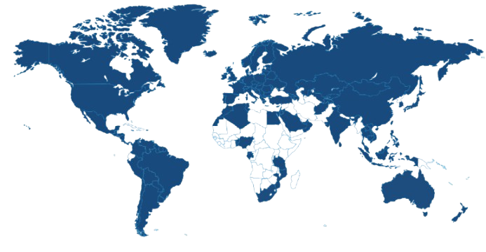

Krajina pôvodu – P.R.C. Dovozca: Media Leaders s.r.o., Dlhá 4, 974 05 Banská Bystrica, Slovensko, www.cool-mania.eu, info@cool-mania.eu.


